Temat dnia: Nasze rady na odpady
Data:15.04.2021
Cele główne:
− uświadamianie konieczności segregowania odpadów i ich ponownego przetwarzania,
− rozwijanie sprawności fizycznej.
Cele operacyjne:
Dziecko: − segreguje odpady,
− aktywnie uczestniczy w ćwiczeniach gimnastycznych.

Przebieg zajęć
• Zabawa rozwijająca umiejętność kojarzenia
– Wszystko ma swój znak.
Rodzic mówi pierwszą połowę zdania, a dzieci dodają swoje propozycje jego zakończenia, zwracając uwagę, jakie oznaki są znakami podanych sytuacji.
Np. : Kiedy słońce zachodzi, dzieci: to znak, że zbliża się wieczór.
Kiedy niebo się zachmurzy... (to znak, że będzie burza).
Kiedy śnieg topnieje... (to znak, że zbliża się wiosna).
Kiedy świeci słońce i pada deszcz... (to znak, że na niebie pojawi się tęcza). Kiedy liście spadają z drzew... (to znak, że zbliża się jesień).
Kiedy pajęczyna się porusza... (to znak, że wpadła w nią mucha).
Kiedy pies warczy i szczerzy kły... (to znak, że jest zły).
Kiedy kot mruczy... (to znak, że jest zadowolony).
Kiedy dziecko ziewa i pociera oczy... (to znak, że jest śpiące).
Kiedy rośliny mają zwiędnięte kwiaty i liście... (to znak, że potrzebują wody). Kiedy w pobliżu ulicy jest duży hałas... (to znak, że jeździ nią dużo samochodów).
Kiedy w powietrzu unosi się dużo dymu... (to znak, że jest ono zanieczyszczone).
Kiedy dziecko ma gorączkę... (to znak, że jest chore).
Kiedy martwe ryby pływają po powierzchni rzeki... (to znak, że jest ona zanieczyszczona).
Kiedy zwierzęta w lesie uciekają w pośpiechu... (to znak, że coś je przestraszyło).
• Ćwiczenia poranne – zestaw 28
• Zabawa Do jakiego pojemnika…?
Obrazki pojemników do segregowania odpadów.
Rodzic pokazuje dzieciom na obrazku specjalne pojemniki, których używa się do segregowania odpadów, i wyjaśnia, jakie odpady można do nich wkładać. Podkreśla znaczenie segregowania odpadów i ich ponownego przetwarzania w celu odzyskania materiału, który może zostać ponownie wykorzystany. Śmieci nie zanieczyszczają wtedy środowiska, tylko ponownie mogą zostać użyte. Wyjaśnia dzieciom znaczenie słowa recykling
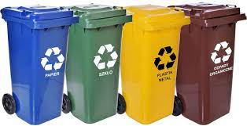
• Wypowiedzi na temat: Gdzie wybrałbym (wybrałabym) się na spacer? Obrazki: jeden przedstawia łąkę lub las wiosną, drugi – zadymione miasto z ogromnymi hałdami śmieci.

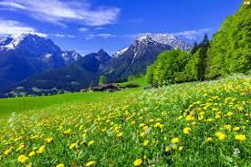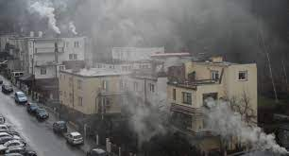
Zachęcanie dzieci do wypowiedzi na temat:
W które miejsce wybrałbym (wybrałabym) się na spacer? Dlaczego?
Dzieci maszerują z rodzicami i wykonują polecenia, pokazują odpowiednią nogę według słów rymowanki.
Hej, idziemy naprzód żwawo
nóżką lewą, nóżką prawą. Hej, maszerujemy drogą prawą nogą, 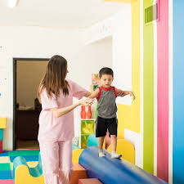
lewą nogą.
I klaszczemy wciąż rękami
nad głowami, nad głowami. Potem z lewej, z prawej strony,
no i podskok. Już zrobiony.

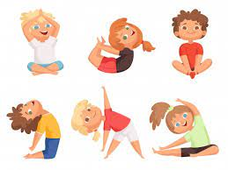
Dobierz wyrazy w pary , a następnie połącz je z obrazkiem.
